    Modul 7 |  | ZIELE VON SSI UND DEM BILDUNGSPLAN

Arbeitsblätter

Diese Arbeitsblätter basieren auf der Arbeit im Rahmen des Projekts Environmental Socio-Scientific Issues in Initial Teacher Education (ENSITE). Koordination: Prof. Dr. Katja Maaß, PÄDAGOGISCHE HOCHSCHULE FREIBURG, Germany. Partner: UNIVERSITEIT UTRECHT, Niederlande; ETHNIKO KAI KAPODISTRIAKO PANEPISTIMIO ATHINON, Griechenland; UNIVERSITÄT KLAGENFURT, Österreich; UNIVERZITA KARLOVA, Tschechien; UNIVERSITA TA MALTA, Malta; HACETTEPE UNIVERSITY, Türkei; NORGES TEKNISK-NATURVITENSKAPELIGE UNIVERSITET NTNU, Norwegen; UNIVERSITY OF NICOSIA, Zypern; INSTITUTE OF MATHEMATICS AND INFORMATICS AT THE BULGARIAN ACADEMY OF SCIENCE, Bulgarien; UNIVERZITA KONSTANTINA FILOZOFA V NITRE, Slowakei.

Das Projekt Environmental Socio-Scientific Issues in Initial Teacher Education (ENSITE) wurde durch das Programm Erasmus+ der Europäischen Union kofinanziert (Förderzeichen 2019-1-DE01-KA203-005046). Weder die Europäische Union/ Europäische Kommission noch der nationale Förderer des Projekts, der DAAD, sind für den Inhalt verantwortlich oder haften für Verluste oder Schäden, die aus der Nutzung dieser Ressourcen entstehen.

© ENSITE project (grant no. 2019-1-DE01-KA203-005046) 2019-2022, lead contributions by International Centre for STEM Education (ICSE) at the University of Education Freiburg, Germany. CC BY-NC-SA 4.0 license granted.

 | Übung 1.1: Brainstorming über EnvSSIs
 | Gruppenarbeit und -diskussion |  | 20 min
Diskutiert folgende Aspekte in eurer Gruppe.
- Sind Papier- oder Plastiktüten besser für die Umwelt?
- Wird die Erderwärmung durch den Menschen verursacht, oder durch natürliche zyklische Phänomene?
Wie würdest du folgende Fragen beantworten? Begründe deine Meinung.
- Gibt es eine eindeutige Antwort auf die Fragen? Bist du dir mit deinem Standpunkt sicher?
- Was benötigst du deiner Meinung nach, um deinen Standpunkt verteidigen und andere von deiner Meinung überzeugen zu können?
- Wie können Mathematik und Naturwissenschaften dir bei der Lösung dieser Probleme helfen?

 | Übung 1.2: Der Zusammenhang zwischen EnvSSIs und mathematisch-naturwissenschaftlicher Bildung
 | Gruppenarbeit und -diskussion |  | 20 min

Wie würdest du folgende Fragen beantworten? Begründe deine Meinung.
- Nenne Beispiele für EnvSSIs.
- Welche Merkmale von EnvSSIs kannst du ausmachen?
- Glaubst du, dass die Behandlung dieser Themen in der Schule wichtig ist? Warum?
- Sind kontroverse Themen wie diese in den Bildungsplänen für Mathematik und die Naturwissenschaften vorgesehen? Wenn ja, inwiefern?
- Welche Rolle kann die Behandlung von EnvSSIs im Unterricht im Bezug auf mathematisch-naturwissenschaftliche Lernziele spielen?
- Was wären deine Bedenken, wenn du diese Themen im Unterricht behandeln solltest?

 | Übung 2.1: EnvSSIs und Bildung
 | Gruppenarbeit und -diskussion |  | 10 min

Lies die folgenden Auszüge der Forschungsliteratur:
- Die „Socio Scientific Issue“-Bewegung bedient sich aus einem breiten Spektrum von miteinander verknüpften, wissenschaftlichen Arbeiten, z.B.:
- Erkenntnistheoretische Reifung,
- gesellschaftlich-moralischer Diskurs,
- emotionales Argumentieren,
- Charakterbildung,
- Natur der Wissenschaft und Argumentation,
welches sich als soziokulturelles, progressives Rahmenwerk positioniert, das einen Kontrapunkt (oder eine Ergänzung) zu den jüngsten MINT-Initiativen bildet, wie sie üblicherweise in der akademischen Welt konzipiert werden. (Zeidler et al, 2019).
- ‘Environmental education typically emphasizes private share environmentalism… i.e., what an individual can do to reduce negative effects on the environment. However, effective actions when dealing with environmental problems are collective…, therefore, students should be given opportunities to discuss the societal and global sphere and analyse environmental problems as public issues’ (Sternäng & Lundholm, 2012).
- EnvSSIs sind kontroverse Themen, die eine mathematisch-naturwissenschaftliche Grundlage haben und von Menschen diskutiert werden sollten. Im Prozess der Entscheidungsfindung erfordern sie die Anwendung evidenzbasierter Argumentation sowie ein gewisses Maß an moralischer Argumentation/ die Bewertung moralischer Bedenken.

Diskutiert in euren Gruppen:
- Wie können Themen wie diese mit dem Bildungsplan in Verbindung gebracht werden?

 | Übung 2.2: Auszüge über: Herausforderungen der Lehrkräfte
 | Gruppenarbeit und -diskussion |  | 10 min

Lies folgende Auszüge der Forschungsliteratur, die Herausforderungen behandeln, denen Lehrkräfte bei der Integration von EnvSSIs in den mathematisch-naturwissenschaftlichen Unterricht begegnen.
- Wertfreie Überzeugungen von Lehrkräften. Viele Lehrkräfte sind der Meinung, dass Wissenschaft und Mathematik objektiv und wertfrei sein sollten (vgl. Bryce & Gray, 2004), und dass es nicht die Aufgabe des naturwissenschaftlichen und math. Unterrichts sei zu versuchen, soziale und politische Probleme zu lösen. Außerdem fühlen sie sich unsicher bei dem Versuch keine persönlichen Ansichten zu den betreffenden Themen zu vertreten (Gayford 2002).
- Unzureichende Vorbereitung auf das Unterrichten von EnvSSIs. Viele Lehrpersonen fühlen sich zu schlecht vorbereitet, um relevante sozialwissenschaftliche Themen im Unterricht zu behandeln (vgl. Bryce & Gray, 2004) und um mit der Unsicherheit der Schüler*innen bezüglich ihrer Lösungen umzugehen (vgl. Evagorou, 2011).
- Klassenführung bei Debatten. Viele Lehrkräfte äußern Schwierigkeiten beim Führen von Debatten oder kontroversen Diskussionen und in der Bewertung der nicht-wissenschaftlichen Aspekte der betreffenden Themen. Sie fühlen sich unsicher im Umgang mit widersprüchlichen Zielen bezüglich der Förderung von Unabhängigkeit der Schüler*innen (schülerzentrierter Ansatz), während sie gleichzeitig versuchen, die Lernergebnisse zu kontrollieren (durch den Erwerb von wissenschaftlichem Grundwissen) (vgl. Aikenhead, 2006; Bosser et al., 2015).

Diskutiert folgende Frage in eurer Gruppe:
- Welche Probleme könnt ihr in den Lernzielen des mathematisch-naturwissenschaftlichen Bildungsplans und deren Umsetzung im Unterricht ausmachen?

 |  | Übung 2.3: Beispiel für die Umsetzung eines EnvSSI im Unterricht: das Rollenspielszenario
 |  |  | Gruppenarbeit und -diskussion |  |  | 10 min

Lest die gegebenen Beispiele in der Tabelle. Diskutiert anschließend in euren Gruppen die Umsetzung der Analyse einer EnvSSI bezüglich des Unterrichtsfaches, der verwendeten Hilfsmittel, des inhaltlichen Wissens und der Ziele des Bildungsplans sowie der Gestaltung des Rollenspiels.
Unterrichts-fach | Hilfsmittel | Ziele des Bildungsplans | Gestaltung des Bildungsplans
Naturwissenschaften | Z.B. Zeitungsartikel, YouTube-Videos, wissenschaftliche Vorträge/ Berichte, graphische Daten | Z.B. Treibhauseffekt, Klimawandel, Recycling | Z.B. die Entscheidung einer Schule, keine Fleischgerichte in der Schulmensa mehr anzubieten
Mathematik |  | Modellierung, Problemlösung, Argumentation

 | Gruppenarbeit |  |  |  | 20 min

Lies das folgende Rollenspiel-Szenario “Green mobility”. Arbeitet in Gruppen und gebt das passende Schulfach und die damit verbundenen mathematischen und naturwissenschaftlichen Ideen an. Findet passende Hilfsmittel.

Green Mobility

Als Experte für Green Mobility stehst du für alternative Verkehrsmittel wie Elektroautos, alternative Kraftstoffe wie Biodiesel und der Stärkung des öffentlichen Verkehrs. Dein Ziel ist die Reduktion von Treibhausgasen und der Klimaschutz mit Hilfe alternativer Verkehrsmittel und der Einschränkung des Individualverkehrs. Individualverkehr bedeutet, dass jede/r sein/ihr eigenes Auto oder Motorrad benutzt. Eine gute Idee wäre ein Gesetz zur Anhebung des Mindestalters für den Führerschein auf 21 Jahre, um zu erreichen, dass mehr junge Menschen öffentliche Verkehrsmittel nutzen und somit den Gesamtverkehr zu begrenzen.

Arbeitet in Gruppen und entwerft ein eigenes Rollenspiel, das sich mit einem EnvSSI eurer Wahl beschäftigt und füllt die folgende Tabelle aus:
Schulfach | Hilfsmittel | Bildungsziele | Rollenspielszenario

Naturwissen-schaften

Mathematik

 | Übung 2.4: Theoretischer Rahmen für die Analyse von Argumenten der Schüler*innen
 | Gruppenarbeit und -diskussion |  | 30 min
Im Folgenden werden zwei theoretische Rahmenwerke für die Analyse von Argumenten von Schüler*innen dargestellt. Besprecht sie in eurer Gruppe.
- Toulmin’s Rahmenwerk.
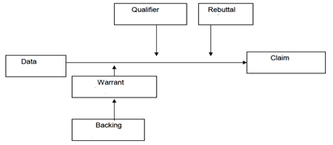

- Belova et al.’s Rahmenwerk.
  - Bereich: Woher stammen die von den Schüler*innen verwendeten Argumente? (Wissenschaft/ Alltag/ Gesellschaft/ Politik)?
  - Niveau der Argumente: Wie komplex sind die Argumente?
  - Bezugnahme: Nehmen die Schüler*innen auf die Aussagen anderer Bezug? Entsteht ein Gespräch?

Lest folgenden Auszug eines Beispiels aus dem Unterricht, das sich mit Wasserstoff-Bussen beschäftigt.
"Zwischen 2004 und 2007 testete Transperth drei EcoBusse in Perth, die mit Wasserstoff-Brennstoffzellen betrieben wurden. Der Vorteile des Einsatzes einer Wasserstoff-Brennzelle ist, dass die einzigen Abgasemissionen Wasser und Wärme sind. Am Ende des Versuchs hatten die drei Busse 258,000 km zurückgelegt und über 320,000 Passagiere befördert. Durch den Verzicht auf reguläre Dieselbusse wurden 300 tCO₂eq (Tonnen CO₂ Äquivalent) eingespart. Obwohl der Versuch von Transperth als Erfolg gewertet wurde, hat die Regierung von Westaustralien beschlossen die EcoBusse nicht weiter einzusetzen, da die Wartungskosten für jeden Bus im Vergleich zu einem normalen Bus zu hoch seien.
Glaubst du, dass die Regierung die richtige Entscheidung getroffen hat?“

Arbeitet in Gruppen, betrachtet folgendes Beispiel der Analyse einer Schülerantwort (Behauptung: Ja), nach Toulmin’s Rahmenwerk. Analysiert anschließend die untere Antwort (Behauptung: nein) anhand beider Rahmenwerke, Toulmin’s und Belova et al.’s.
- Beispiel: Behauptung: Ja.
“Ich denke, dass die WA-Regierung die richtige Entscheidung getroffen hat (Behauptung), da die Busse eine Menge Geld kosten würden und unseren Staat in den Bankrott treiben würden (Daten), was bedeutet, dass wir andere Ausgaben und Centrelink-Zahlungen für diejenigen, die sich abmühen einschränken müssten (Backing), nur damit wir umweltfreundliche öffentliche Verkehrsmittel haben könnten. Außerdem benutzen nicht viele Menschen Busse da viele ein Auto besitzen (Daten), was bedeutet, dass es der Umwelt nicht wirklich hilft. Der Unterschied, den es ausmachen würde, ist nicht sehr groß.”
- Behauptung: Nein.
“Der Grund dafür ist, dass, wie die Statistiken zeigen, durch den Einsatz dieser Art von Bussen 300t CO₂eq eingespart wurden was darauf hinweist, dass eine große Menge an CO₂eq davon abgehalten wurde in die Atmosphäre zu gelangen und weitere Schäden anzurichten. Außerdem wird darauf hingewiesen, dass die einzigen Abgasemissionen Wasser und Wärme sind und somit weniger schädliche Treibhausgase erzeugt werden. Wenn weniger Treibhausgase erzeugt werden, bedeutet dies, dass die Schädigung des natürlichen Gleichgewichts bei der Erzeugung von Treibhausgasen verlangsamt wird (Daten), was bedeutet, dass sich der Einsatz dieses Ökobusses langfristig lohnen würde, da er sich positiv auf die Umwelt auswirken würde. Daher spielen die Kosten für die Regierung von WA keine Rolle, denn die Zahlung für die Öko Busse ist wie die Zahlung für eine bessere Zukunft, da die Umwelt weniger geschädigt werden würde.”

 | Übung 3.1: Papier- oder Plastiktüte? Das Rollenspielszenario
 | Gruppenarbeit |  |  |  | 60 min
Nachstehend folgt ein Auszug aus der Zeitung „Washington Post Company“ (2007), in dem die Papier- und Plastiktüte verglichen werden.

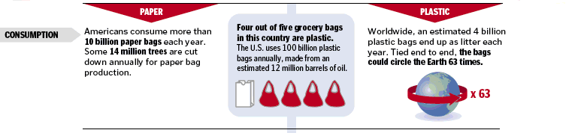
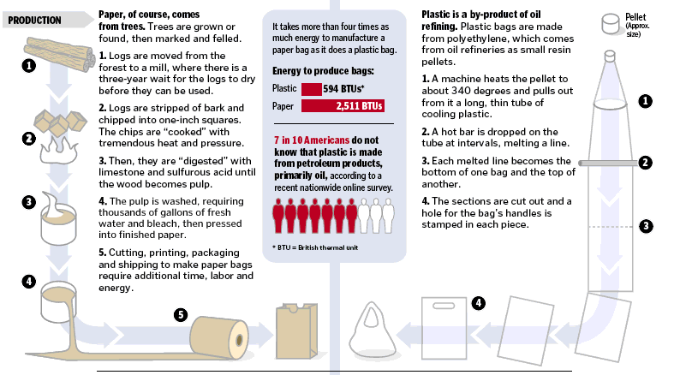
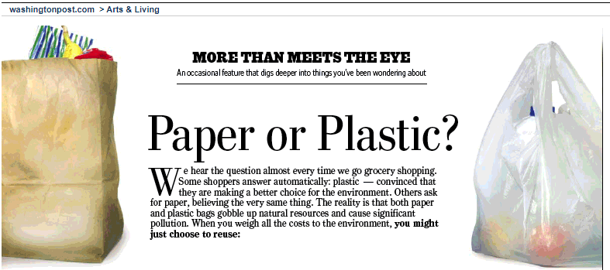

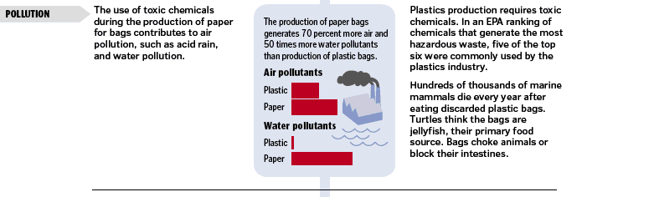
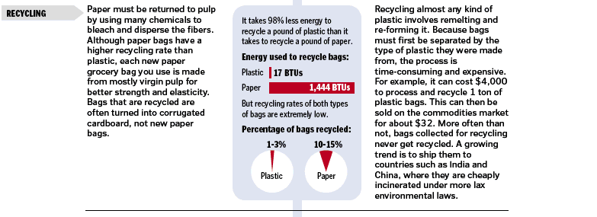


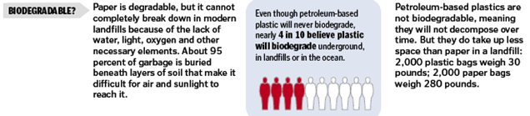

Ausgehend von der Frage: Sind Papier- oder Plastiktüten besser für die Umwelt? Bildet drei Gruppen und führt wie folgt ein Rollenspiel durch:
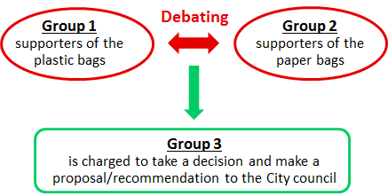

- Gruppe 1 und Gruppe 2 bereiten eine Argumentation vor, die die jeweiligen Standpunkte stützt und führen vor der Gruppe 3 eine Debatte vor.
- Gruppe 3 schreibt einen Bericht für die Stadtverwaltung, in dem das Anliegen dargestellt wird. Sind die faktenbasierten Argumente stark genug um den/die Bürgermeister*in zu überzeugen?

Um diese Aufgabe (Debatte & Bericht) vorzubereiten könnt ihr:
- Im Bildungsplan nach Aufgaben, Informationen oder Ressourcen zu diesem Thema suchen,
- Ressourcen oder Daten aus eurem Alltag verwenden,
- Eine eigene Internetrecherche durchführen oder/und die unten angeführten Referenzen verwenden:
- the Environment Agency’s report: “Life cycle assessment of supermarket carrier bags: a review of the bags available in 2006”.
- the report “Life Cycle Assessment of Reusable and Single-use Plastic Bags in California”, J. Greene, 2011.
- the NGO UNEP report “Single-use plastics, a roadmap for sustainability”, 2018.

 | Übung 3.2: Das Problem der Entwässerung und Wiederherstellung eines spezifischen Sees: Vielfalt der Faktoren & „Ungewissheit“
 | Gruppenarbeit und -diskussion |  |  | 20 min
Lies die folgenden Fakten über den Karla-See in Thessalien, Griechenland:
Der Karla-See liegt im mittleren Teil Griechenlands. Er zeichnete sich durch eine hohe Biodiversität aus.
Er wurde in den frühen 1960er Jahren entwässert und dann vor einigen Jahren erneut geflutet.

- Gründe für die Entscheidung zur Entwässerung:
  - Die Schwankungen des Wasserspiegels
  - Die Überschwemmungen in der Region
  - Die Notwendigkeit, mehr landwirtschaftliche Flächen zu schaffen
  - Die geringen Fangmengen
  - Die Notwendigkeit Malariaepidemien zu reduzieren

- Ökologische und soziale Auswirkungen der Entwässerung:
  - Schnelles Absinken des Grundwassers
  - Verschmutzung des geschlossenen Golfs und Auftreten von Phytoplankton
  - Auftreten von tiefen Rissen und der Zerstörung von Gebäuden
  - Zerstörung der Fauna und Flora des Gebiets
  - Nachteilige Veränderungen des Mikroklimas in der Region und Zunahme extremer Wetterphänomene
  - Unfähigkeit zur Wasserversorgung von Städten und Dörfern

- Die Entscheidung für die Wiederherstellung/Neubeflutung
  - Es wurde festgestellt, dass die Auswirkungen auf das Ökosystem des Gebiets größer waren als der Nutzen, den die Entwässerung des Sees mit sich brachte. Daher wurde die Wiederherstellung beschlossen.
  - Heute werden Anstrengungen unternommen, um die im Dezember 2010 begonnenen Erholungsmaßnahmen durchzuführen.

Auf Grundlage der aufgeführten oder selbstgewählter Hilfsmittel:
- Überlege welche Vor- und Nachteile zwei wichtige Entscheidungen im Zusammenhang mit der Entwässerung und Wiederherstellung des Karla-Sees mit sich bringen.
- Finde Aspekte des mathematisch-naturwissenschaftlichen Unterrichts, die du bei der Entwässerung von Seen und bei der Wiederherstellung wiedererkennst.
Quelle 1 – Jährlicher Wasserhaushalt des Karla-Sees
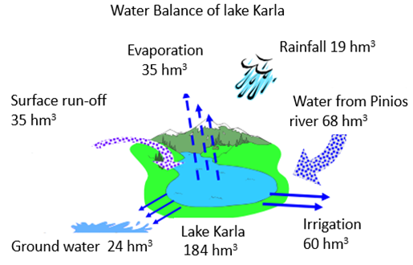

Quelle 2 – Wasserqualität & Umweltbedingungen des Karla-Sees
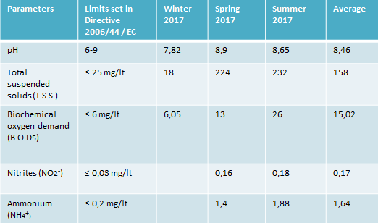

Quelle 3 – Beispiel für die Entwicklung des Salzgehalts in einem See
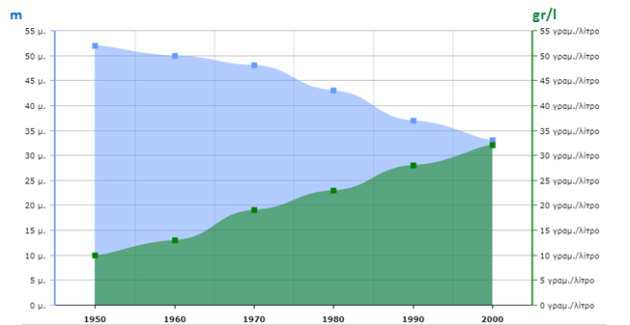

 | Gruppenarbeit und -diskussion |  |  | 20 min
Nach dem Lesen des folgenden Auszuges (Barwell, 2013), diskutiert in eurer Gruppe wie die „Ungewissheit“ aus dem Karla-See-Beispiel im Unterricht behandelt werden könnte.

In der post-normalen Wissenschaft lassen sich Werte und Fakten nicht voneinander trennen, was zum Teil auf das Problem der Ungewissheit zurückzuführen ist. Klimamodelle beispielsweise sind mit Ungewissheit behaftet und jede mögliche Maßnahme zur Bekämpfung des Klimawandels wird mehr oder weniger ungewisse Auswirkungen haben. Die Entscheidung, welche Informationen verwendet werden sollen, hängt ebenso sehr von Werten wie von wissenschaftlichen Fakten ab.

 | Übung 4.1: Unterrichtsgestaltung
 | Gruppenarbeit |  | 15 min
In Gruppenarbeit, wählt eine EnvSSI und macht euch anhand folgender Fragen Gedanken über die Problematik:
- Beschreibt Aspekte der Problematik (z.B., Kontroversen, Ungewissheit, (inter-)nationale Thematik, soziale/wirtschaftliche Auswirkungen)
- Ermittelt den Zusammenhang mit dem Bildungsplan, inwieweit wird die Thematik in den Schulfächern behandelt?
 | Hausaufgabe + Gruppenarbeit |  | 60 min
Plant eine mathematische/ naturwissenschaftliche Unterrichtsstunde, die sich mit dem von dir ausgewählten EnvSSI beschäftigt.
Berücksichtigt folgende Kriterien für die Bewertung der Unterrichtsplanung:
- Besteht ein klarer Zusammenhang zwischen der Unterrichtsstunde und dem mathematisch-naturwissenschaftlichen Bildungsplan?
  - Inwieweit ist die Unterrichtsgestaltung mit spezifischen Zielen des mathematisch-naturwissenschaftlichen Bildungsplans verbunden?
  - Inwieweit werden die mathematischen und/oder naturwissenschaftlichen Inhalte des EnvSSI in der Unterrichtsstunde behandelt?
- Inwieweit werden die Ungewissheit und die Kontroversen des Themas in der Unterrichtsgestaltung behandelt:
  - Beinhaltet die Unterrichtsstunde eine Debatte?
  - Gibt es eine Bewertung der Behauptungen und Argumente der anderen Teilnehmer*innen?
  - Beinhaltet sie ein Szenario (z.B. ein Rollenspiel, das Schreiben eines Berichts…)
  - Wird von den Schüler*innen eine Schlussfolgerung verlangt?

 | Übung 4.2: Reflexion von Unterrichtsentwürfen
 | Präsentation und Gruppendiskussion |  | 45 min
Nach der Präsentation eurer Unterrichtsplanung, diskutiert und reflektiert in eurer Gruppe über folgende Fragen:
- Welche Art von mathematischen oder naturwissenschaftlichen Kenntnissen sind erforderlich, wenn bestimmte EnvSSIs unterrichtet werden?
- Welche Themen in Bezug auf die Verbindung von EnvSSIs und dem Bildungsplan werden angesprochen?
- Wie wird mit der Unsicherheit der von euch entworfenen EnvSSI umgegangen?
- Auf welche Schwierigkeiten seid ihr bei der Gestaltung der Unterrichtsstunde gestoßen (z.B. die Wahl einer EnvSSI, das vorausgesetzte Vorwissen, die Verbindung mit dem Bildungsplan, usw.)?

